Dokumentasi
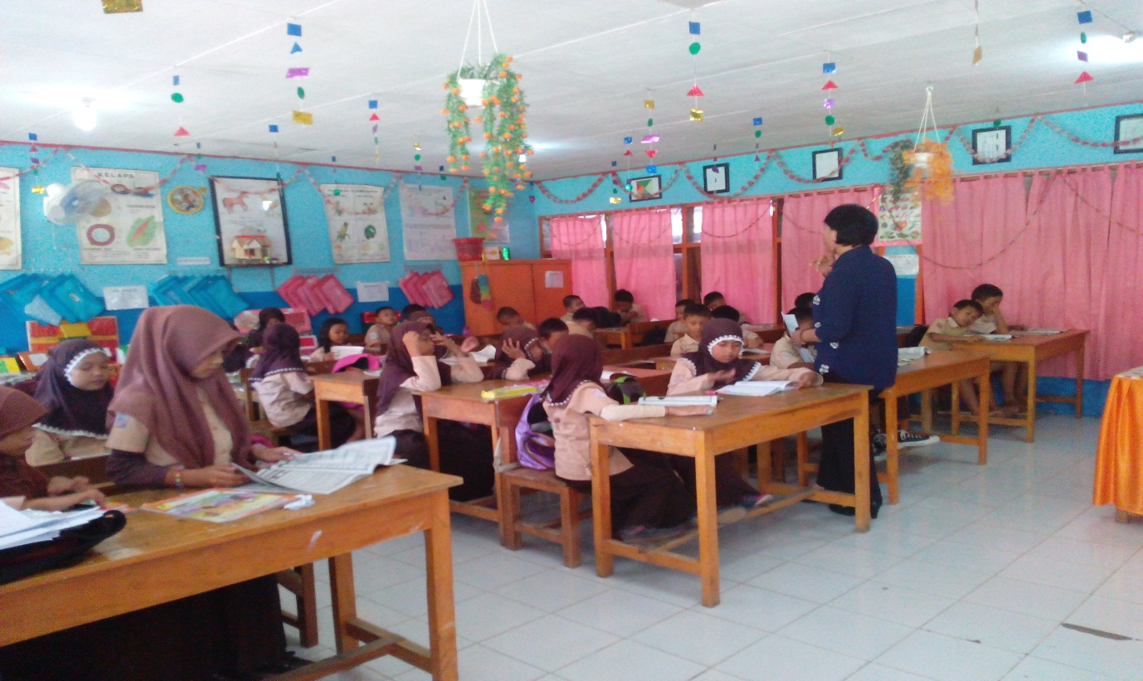
Gambar 1. Guru menyampaikan tujuan pembelajaran
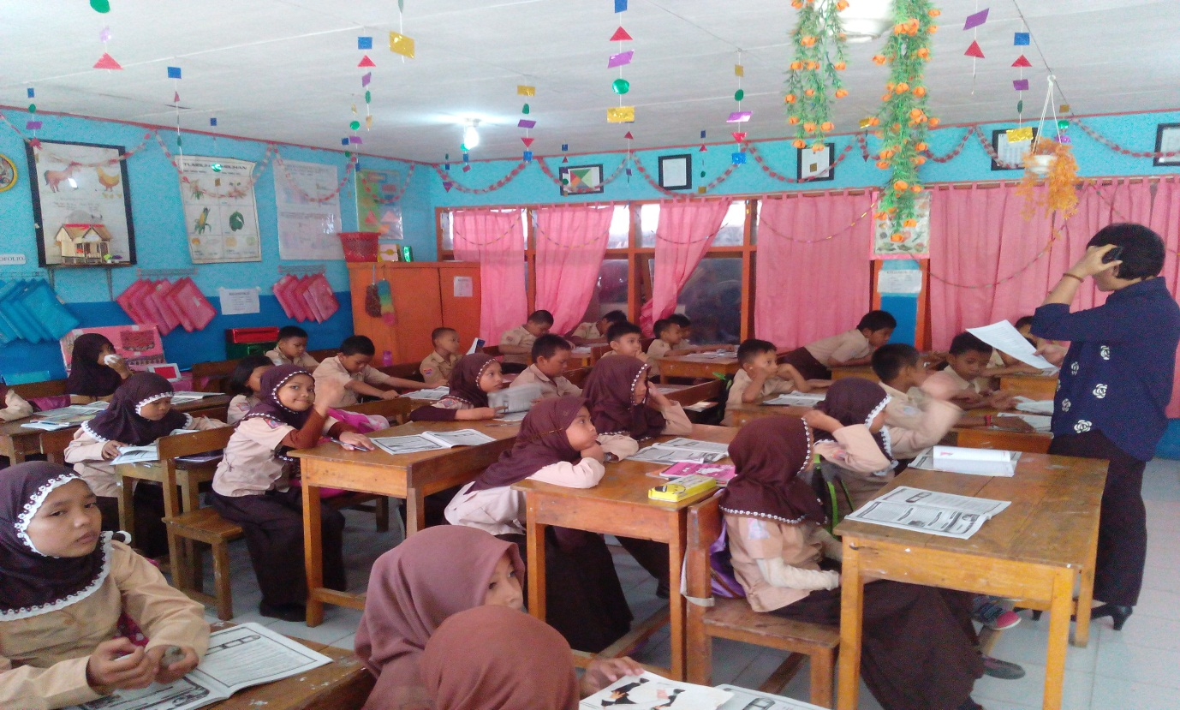
Gambar 2. Guru menjelaskan materi pembelajaran

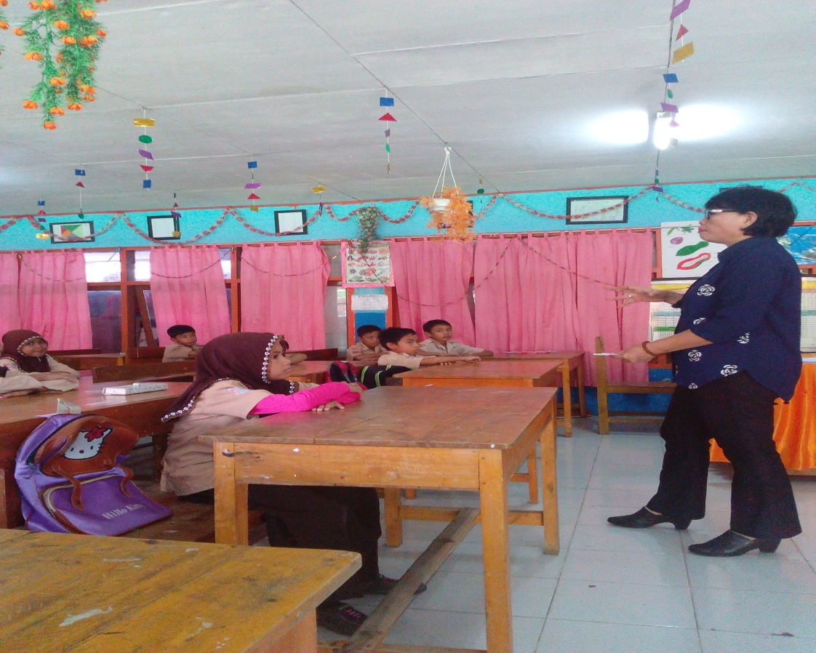
Gambar 3. Guru menyiapkan kartu soal dan jawaban
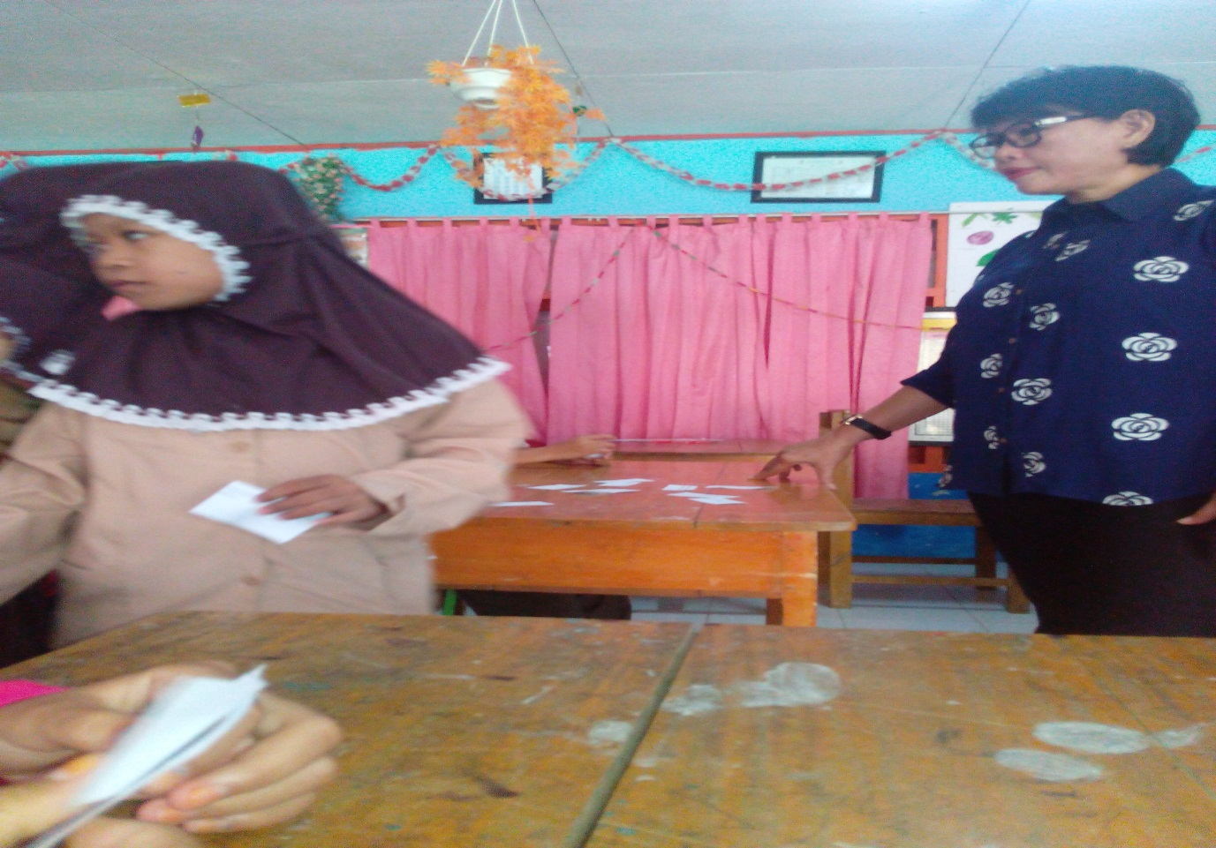
Gambar 4. Guru membagikan kartu soal dan kartu jawaban

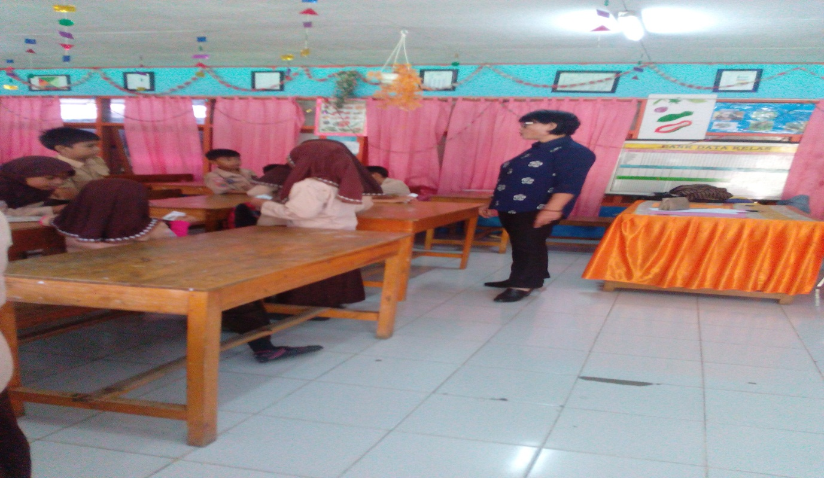
Gambar 5. Guru menjelaskan peraturan permainan
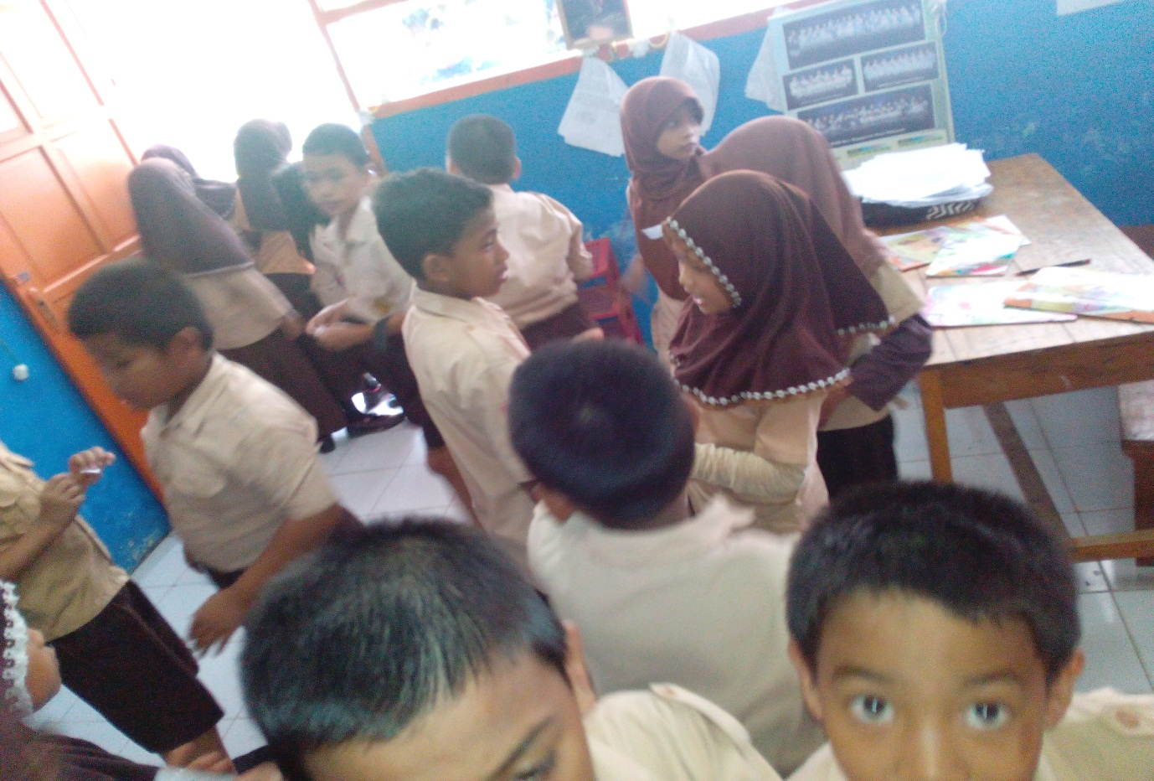
Gambar 6. Guru memberikan kesempatan kepada siswa mencari pasangan ( soal-jawaban) dan mendiskusikan bersana pasangannyamasing-masing.

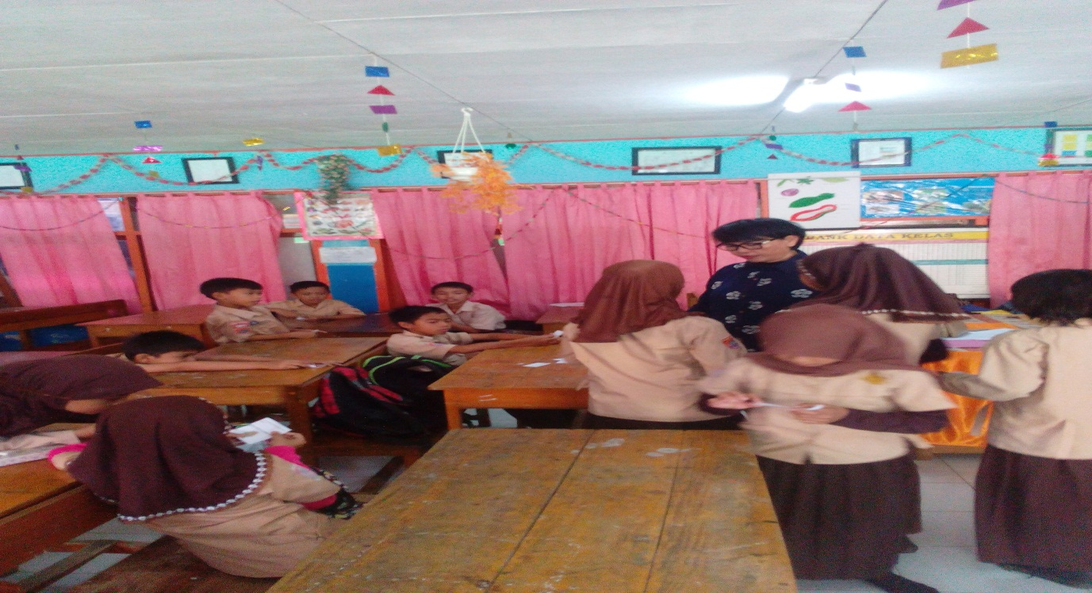
Gambar 7. Guru memeriksa kebenaran soal-jawaban masing-masing pasangan
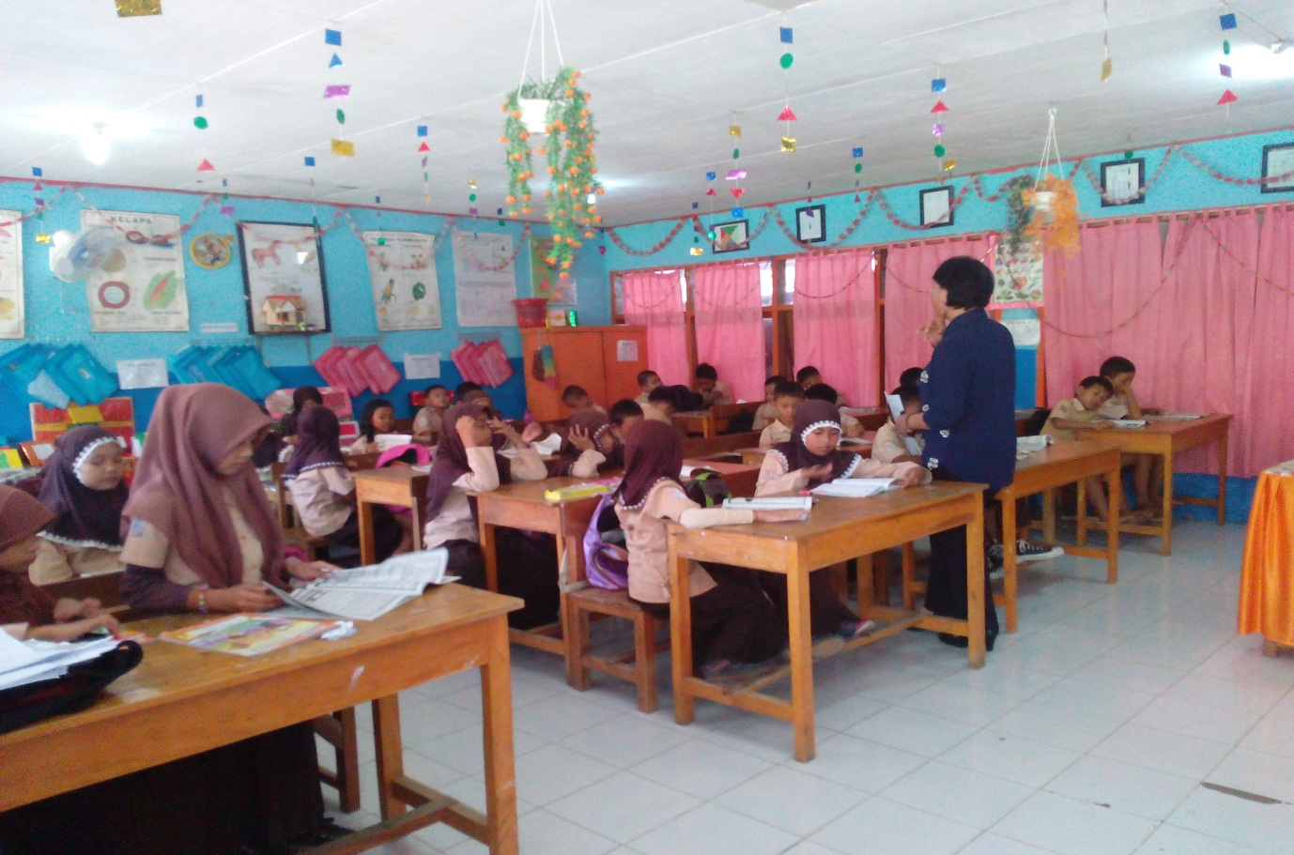
Gambar 8. Guru menjelaskan materi dalam kartu soal-jawaban

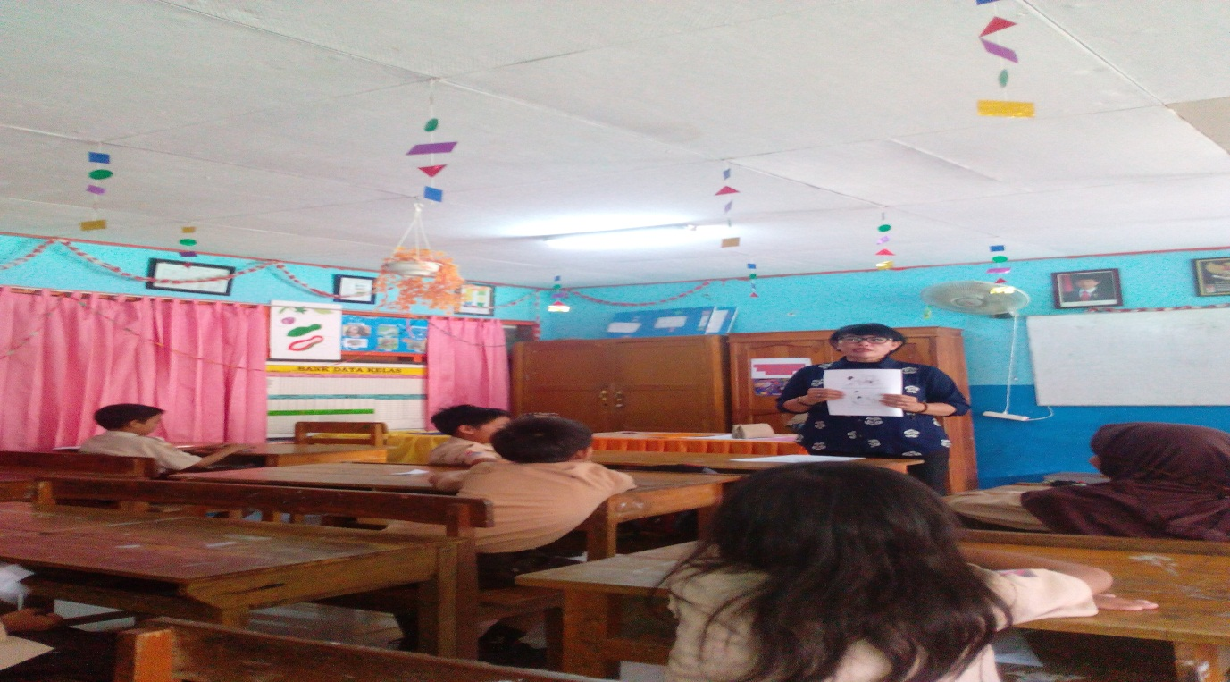
Gamabar 9. Guru memperlihatkan contoh gambar perubahn adanya globalisasi
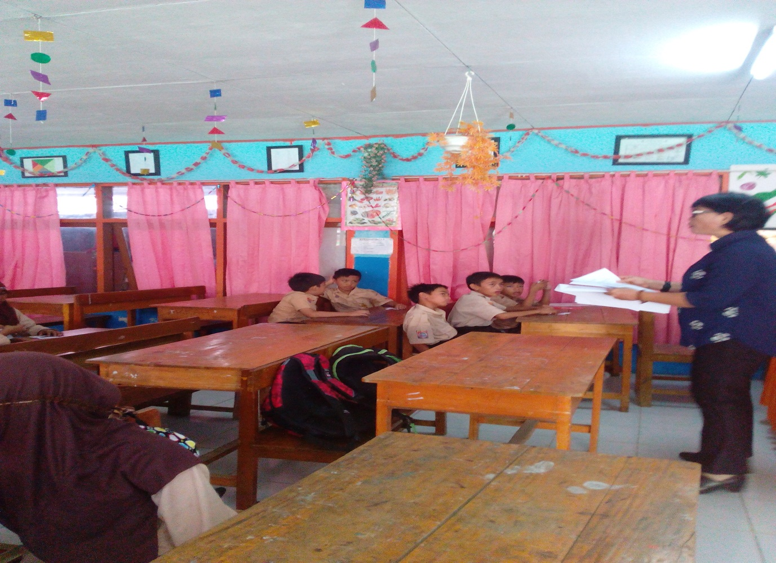
Gambar 10. Guru mebagikan LKS kepada siswa

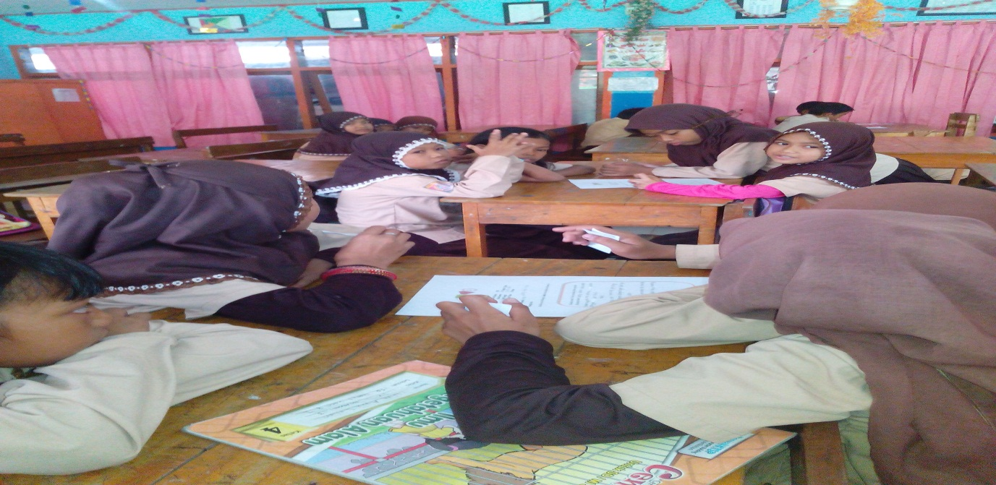
Gambar 11. Guru memberikan siswa kesempatan berdiskusi dan menyelesaikan LKS nya
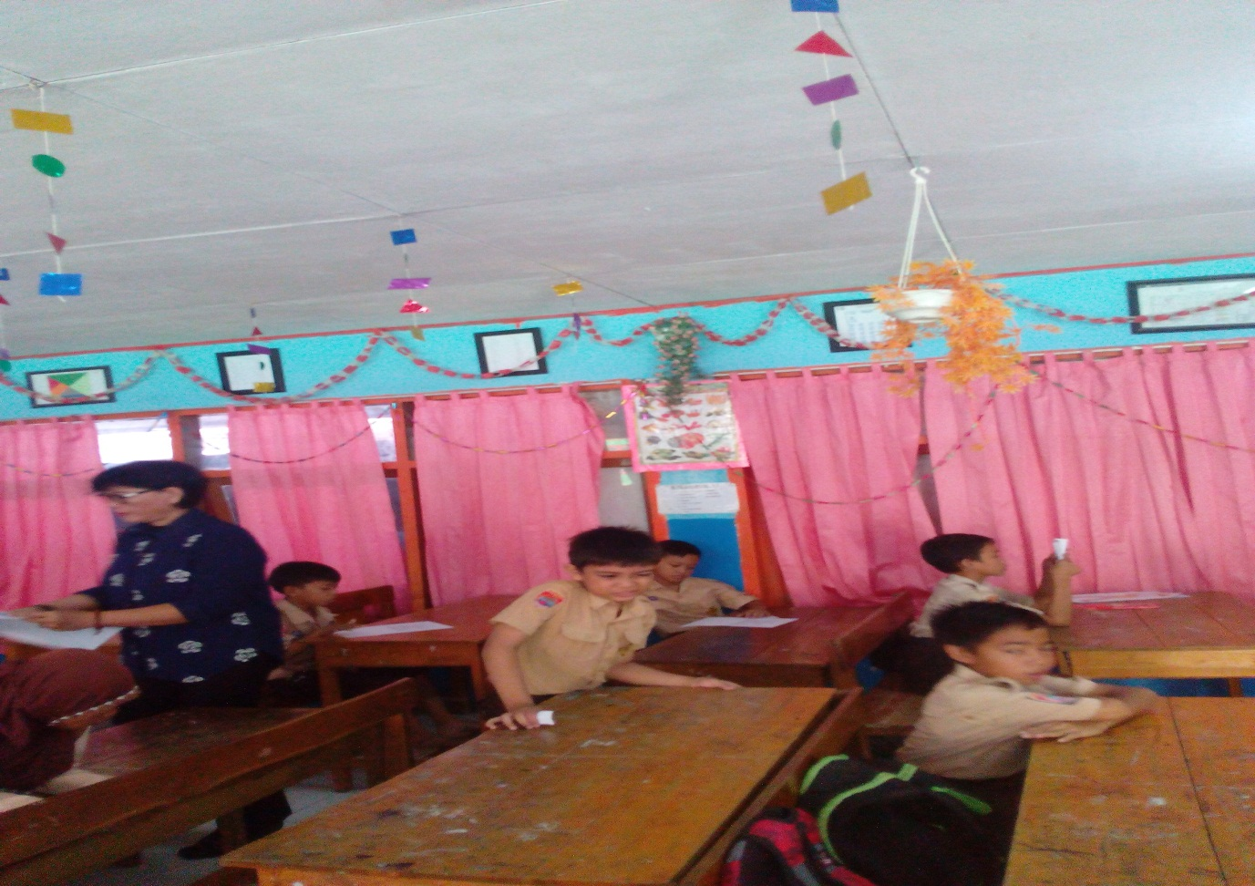
Gambar 12. Guru membagikan soal evauasi

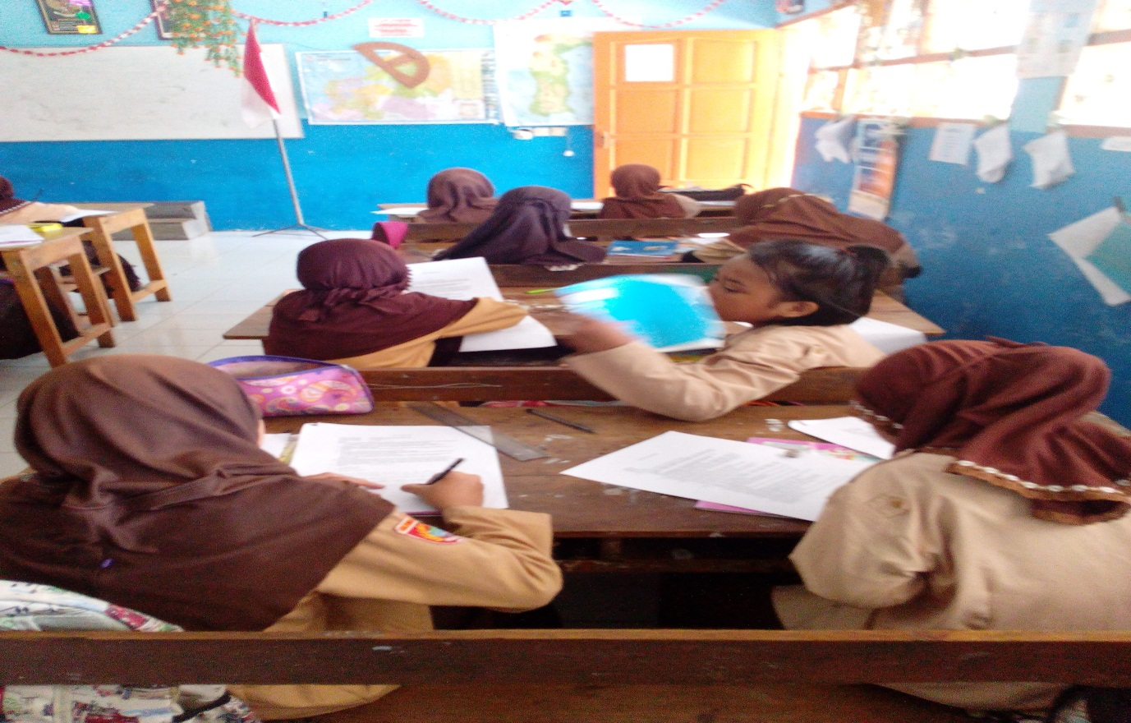
Gambar 13. Guru mengerjakan soal evauasi
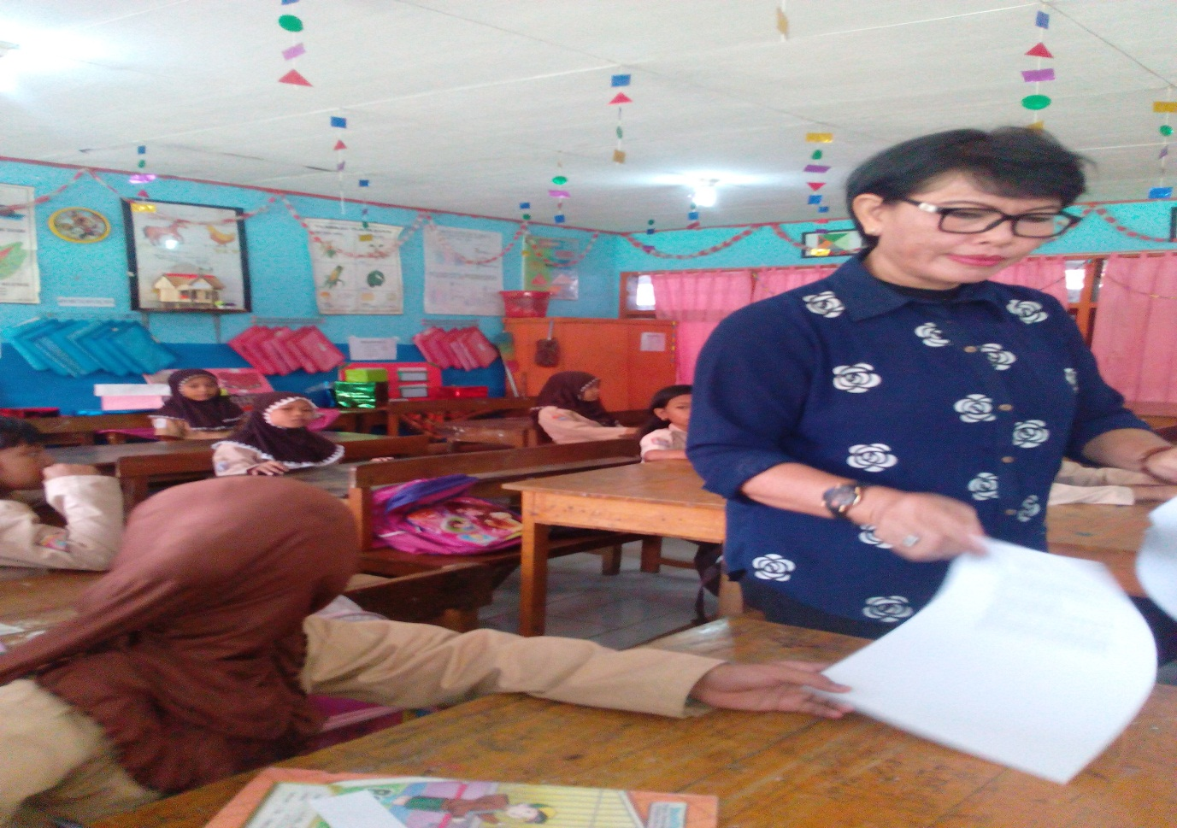
Gambar 14. Guru mengumpulkan evaluasi siswa
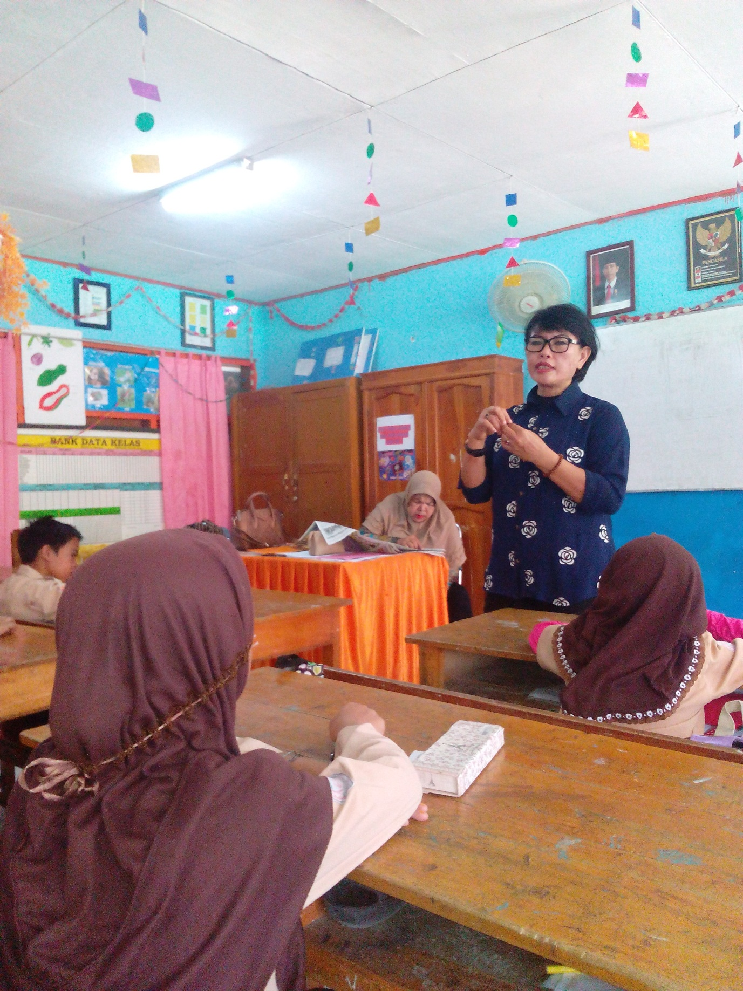
Gambar 15. Guru menyimpulkan materi pembeajaran

